**ACTIVIDAD CALCULADORA**

**SUMA Y RESTA EN PYTHON**

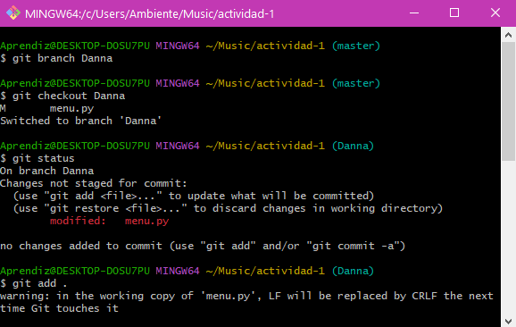

**Git branch:** Inicio creando mi rama en git

**Git checkout:** Cambio a mi rama

**Git status:** Mirar el estado del archive

**Git add .** Agrego todos los archivos modificados

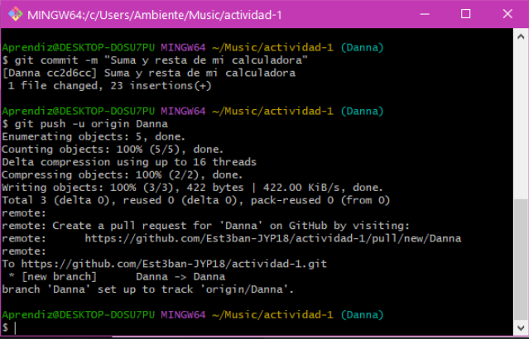

**Git commit –m “Suma y resta de mi calculadora”:** Agrego comentario a mi repositorio

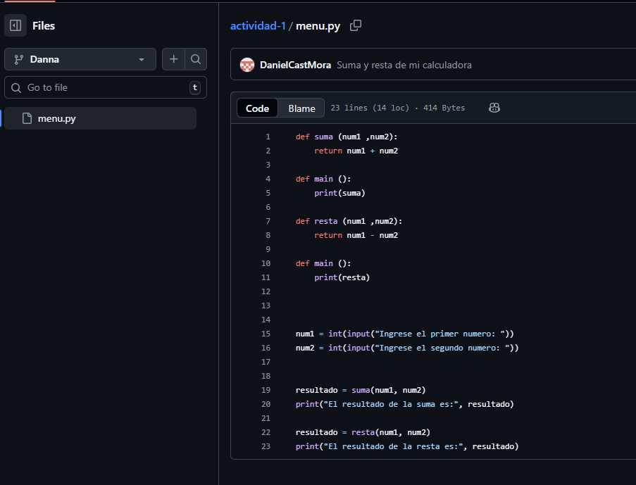**Git push –u origin Danna:** sube los cambios a mi repositorio

def en Python

• Sirve para definir funciones.



